

**中四·心语**

• **DAILY LIFEmmexport1594010006013**



↓↓↓

**/2024/11/18**

我们的主题——《你好！菌菇》

mmexport1594010011544

** 01 来园情况 **

1. **来园人数**：今天是星期一，阴转雨天。共有24位小朋友来园，一位小朋友咳嗽请假。秋天的温差比较大，要注意及时穿脱衣服，以免感冒。

**2.来园情绪：**来园的小朋友们能热情的和四位老师打招呼，继续保持哦。

3.**来园情况：**大部分幼儿都能准时来园，部分幼儿来园时喜欢奔跑，需要教师引导。

**重点观察记录**

|  |  |  |  |  |  |
| --- | --- | --- | --- | --- | --- |
| **序号** | **姓名** | **主动签到（⭐主动签到△需要提醒）** | **序号** | **姓名** | **主动签到（⭐主动签到△需要提醒）** |
| **1** | **张梓祎** | **△** | **14** | **徐燃** | **△** |
| **2** | **丁秋铭** | **⭐** | **15** | **郭静悠** | **⭐** |
| **3** | **吴燚** | **⭐** | **16** | **夏一心** | **△** |
| **4** | **梁佳硕** | **△** | **17** | **殷颂惜** | **⭐** |
| **5** | **金文哲** | **⭐** | **18** | **顾语汐** | **⭐** |
| **6** | **刘郑勋** | **咳嗽** | **19** | **卢兰熙** | **⭐** |
| **7** | **张铭昊** | **⭐** | **20** | **易筱曦** | **△** |
| **8** | **熊梓轩** | **⭐** | **21** | **王婉苏** | **⭐** |
| **9** | **程诺** | **⭐** | **22** | **徐旻玥** | **⭐** |
| **10** | **孙思淼** | **△** | **23** | **汪雪婷** | **⭐** |
| **11** | **官同羽** | **⭐** | **24** | **张竹青** | **⭐** |
| **12** | **褚浩宸** | **⭐** | **25** | **蔡娅宁** | **⭐** |
| **13** | **赵奕承** | **⭐** |  |  |  |

mmexport1590938236088 02区域游戏mmexport1590938236088

|  |  |  |
| --- | --- | --- |
| D:/桌面/IMG_0224.JPGIMG_0224 | D:/桌面/IMG_0225.JPGIMG_0225 | D:/桌面/IMG_0227.JPGIMG_0227 |
| 张竹青在益智区尝试玩T型配对的游戏，可能是第一次尝试，还在探索阶段。 | 赵奕承在建构区将上周五别的小朋友搭建的建筑里的小积木一个个拿出来，重新搭建。 | 汪雪婷和丁秋铭在科探区探索“乌鸦喝水”的游戏。 |
| D:/桌面/IMG_0228.JPGIMG_0228 | D:/桌面/IMG_0231.JPGIMG_0231 | D:/桌面/IMG_0233.JPGIMG_0233 |
| 殷颂惜和金文哲在美工区把殷颂惜上周制作的池塘小景进行了最后的完善：加上了两朵小蘑菇和红色点缀装饰。 | 王婉苏和易筱曦在阅读区看《驴小弟变石头》和《蘑菇在哪里》的绘本。 | 张铭昊在美工区进行了上周教师刚投放的“立体蘑菇”的手工制作游戏，材料有：彩纸、卡纸条、双面胶、笔、背景纸等。 |

mmexport1590938236088 03户外活动mmexport1590938236088

今天开始我们开始实行“冬令时”作息时间表，上午来园吃完点后开始做区域游戏计划，然后开始区域游戏。区域分享交流结束后，我们进行户外活动。但是，今天出去的时候天空开始星星点点下起了毛毛雨，所以我们就回到教室张老师带领我们开展了室内踢足球比赛。全体小朋友分成了四组，并且给自己的分组集体取了名字，游戏很有趣！玩得不亦乐乎，一眨眼都已经十点多了！

mmexport1590938236088 04集体活动mmexport1590938236088

* **综合：《种植菌菇启动仪式》**

上周五我们进行了最想种植的菌菇投票活动，选出了票数最高的四种菌菇：红平菇、榆黄菇、金针菇和猴头菇，今天早上入园的时候我们都把购买的菌菇包都带来了教室。我们先将紧固

|  |  |  |
| --- | --- | --- |
| D:/桌面/IMG_0240.JPGIMG_0240 | D:/桌面/IMG_0243.JPGIMG_0243 | D:/桌面/IMG_0245.JPGIMG_0245 |
| D:/桌面/IMG_0246.JPGIMG_0246 | D:/桌面/IMG_0247.JPGIMG_0247 | D:/桌面/IMG_0270.JPGIMG_0270 |

mmexport1590938236088 05生活活动mmexport1590938236088

1.午餐/点心情况

今日午餐：黑米饭、杏鲍菇炒牛柳、西兰花炒胡萝卜、青菜豆腐汤。今天的米饭是幼儿比较喜欢的，所有的米饭都盛完了，大部分孩子们的速度还是比较快的。后期天气越来越冷，有个别幼儿还需要提醒：**易筱曦、孙思淼、吴燚**，希望加快速度。

幼儿经过一个月的家园配合，在幼儿园已经都能尝试用筷子进餐了。但是有的幼儿使用不是很熟练，在教师的提醒下，也能自己收拾好桌面。

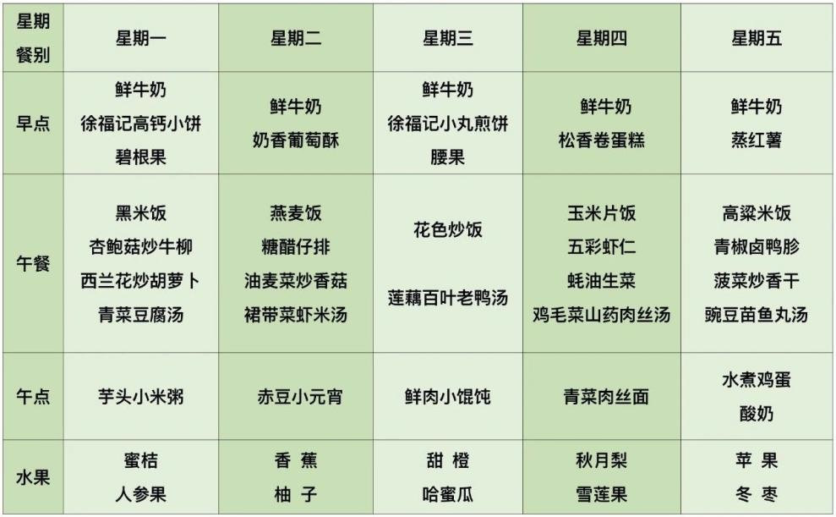

2.午睡情况

1.今天所有的幼儿能够在1:00前入睡。有的孩子出汗比较多，在巡视过程中还需要给孩子适当增减被子。本周大部分幼儿已经换了厚被子，所以在脱衣服之前还是要关注幼儿的穿脱衣，提醒幼儿尽量穿一件衣服睡觉。

2. 有的幼儿由于户外活动时出汗比较多，所以根据幼儿的情况垫背巾还是要垫好的，以及教师要及时帮助幼儿跟换。

** 05温馨提示 **

★**1.孩子来园时,尽量给孩子穿宽松的衣服、鞋子,并检查自己的孩子是否带危险物品如:如扣子、刀子、小球等,以确保孩子的安全。**

**★2.天气渐冷，所有幼儿都穿着外套来园。家长在家可以告知幼儿，运动的时候如有出汗可以及时脱衣。**

**★3.最近的天气早晚温差比较大，可以多给幼儿喝水，预防感冒。如果幼儿有何不适，要及时与教师联系，以免交叉感染。**

**谢谢大家的支持与配合！**

**—END—**

在一起的点滴都值得记录

**mmexport1591077507835**